Weißes Licht geht durch ein Prisma
- In einem Experiment trifft weißes Licht auf ein Prisma.
  -  Beschreibe, was du rechts vom Prisma auf einem Schirm beobachten kannst.
Rechts vom Prisma entsteht auf dem Schirm ein
buntes Farbspektrum.

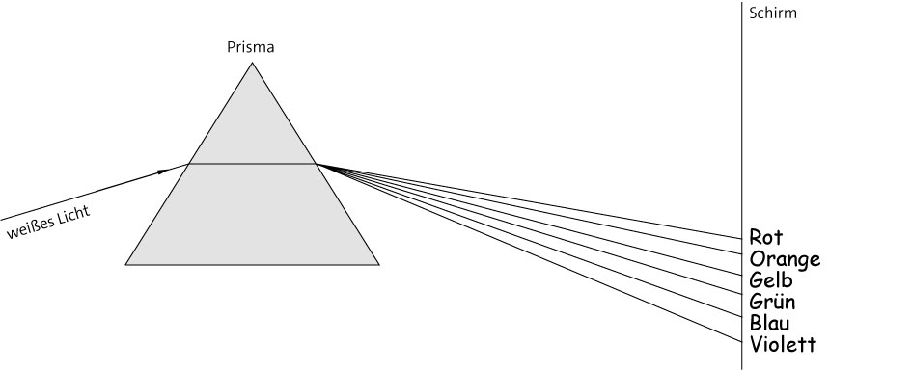
  - Zeichne den Verlauf des Lichts rechts neben dem Prisma weiter bis zum Schirm. Schreibe die Namen der Spektralfarben an die richtigen Positionen.

  -  Vervollständige den Lückentext und erkläre auf diese Weise, warum hinter einem Prisma ein Farbspektrum entsteht.
Wenn Licht auf ein Prisma trifft, wird es gebrochen.
Dabei werden die einzelnen Farben unterschiedlich umgelenkt. Rotes Licht wird am schwächsten gebrochen, violettes Licht am stärksten.
Hinter dem Prisma laufen die Farben daher auseinander.

